Законодательная база
Закон Липецкой области от 27.03.2009 №259-ОЗ «О социальных, поощрительных выплатах и мерах социальной поддержки в сфере семейной и демографической политики, а также лицам, имеющим особые заслуги перед Российской Федерацией и Липецкой областью».
Получатель социальной выплаты

Женщина, родившая первого ребенка, в возрасте от 18 до 24 лет (включительно). Право женщины на единовременную выплату прекращается и возникает у отца ребенка при условии совместного проживания с ребенком в случаях смерти женщины, объявления ее умершей, лишения женщины родительских прав.
Условия социальной выплаты

Право на единовременную социальную выплату женщинам, родившим первого ребенка в возрасте от 18 до 24 лет (включительно), возникает у женщины при условии рождения ребенка после 31 декабря 2018 года и совместного проживания с ребенком.

Размер социальной выплаты

Размер единовременной выплаты -85 000 рублей.
Сроки подачи заявления
Заявление о назначении единовременной выплаты может быть подано в любое время, при условии обращения за назначением не позднее одного года со дня рождения первого ребенка.

Необходимые документы

1.Документ, удостоверяющий личность;
2. Свидетельство о рождении ребенка;
3.Документ, подтверждающий совместное проживание ребенка с заявителем, выданный организацией, уполномоченной на его выдачу;
При обращении за выплатой отцом ребенка, необходимо предоставить документ, подтверждающий объявление женщины умершей, лишение ее родительских прав, совершение женщиной в отношении своего ребенка умышленного преступления.

Сроки назначения и выплаты

Единовременная выплата перечисляется в течение 10 рабочих дней со дня принятия решения на лицевой счет заявителя, открытый в кредитной организации, или в отделении почтовой связи по его выбору.

Куда обращаться

Для получения выплаты заявителю необходимо обратиться в учреждение социальной защиты населения по адресу: г. Липецк, ул. Зегеля, д.2, каб. 29.
Консультацию можно получить

ОБУ «ЦСЗН по город Липецку »
г. Липецк, ул. Зегеля, д. 2
zaschita@cominfo.lipetsk.ru
телефон для консультаций:. 25-70-11
25-70-21
25-70-91
Если в молодой семье родился первый ребенок
Законодательная база
Закон Липецкой области от 27.03.2009 № 259-ОЗ «О социальных, поощрительных выплатах и мерах социальной поддержки в сфере семейной и демографической политики, а также лицам, имеющим особые заслуги перед Российской Федерацией и Липецкой областью».
Получатель социальной выплаты
Молодая семья - семья, возраст одного из родителей в которой не превышает 35 лет включительно
Право на социальную выплату малоимущим молодым семьям возникает при рождении первого ребенка у женщины, родившей первого ребенка, при условии совместного проживания с ребенком.
Право на социальную выплату малоимущим молодым семьям в связи с рождением первого ребенка возникает у отца ребенка при условии совместного проживания с ребенком в случаях смерти женщины, лишения женщины родительских прав.
Размер социальной выплаты
Единовременная социальная выплата производится в размере 20000 рублей независимо от количества рожденных детей одновременно при условии обращения за назначением не позднее одного года со дня рождения первого ребенка.
Необходимые документы
1.Документы, удостоверяющие личность каждого родителя;
2. Свидетельство о рождении ребенка;
3. Свидетельство о заключении брака;
4.Свидетельство о расторжении брака в случае его расторжения после рождения ребенка;
5.Свидетельство о смерти второго родителя в случае обращения за назначением родителя неполной семьи;
6.Документ, подтверждающий совместное проживание ребенка с одним из родителей, осуществляющим уход за ним, выданный организацией, уполномоченной на его выдачу;
7. Справки о доходах членов семьи за три месяца, предшествующие месяцу обращения за назначением единовременной социальной выплаты.

Куда обращаться
Для получения выплаты заявителю необходимо обратиться в учреждение социальной защиты населения, по адресу: г. Липецк,
ул. Зегеля, д.2, каб. 29.
телефон для консультаций:. 25-70-11,
25-70-21, 25-70-91, www.soc48.ru

Областное бюджетное учреждение «Центр социальной защиты населения по городу Липецку»
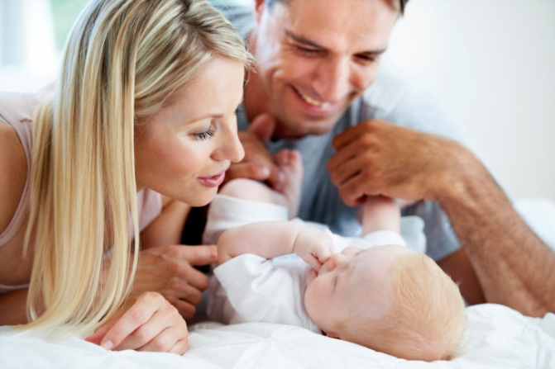

мера социальной поддержки
Единовременная социальная выплата женщинам, родившим первого ребенка в возрасте от 18 до 24 лет (включительно)
Липецк
2019

